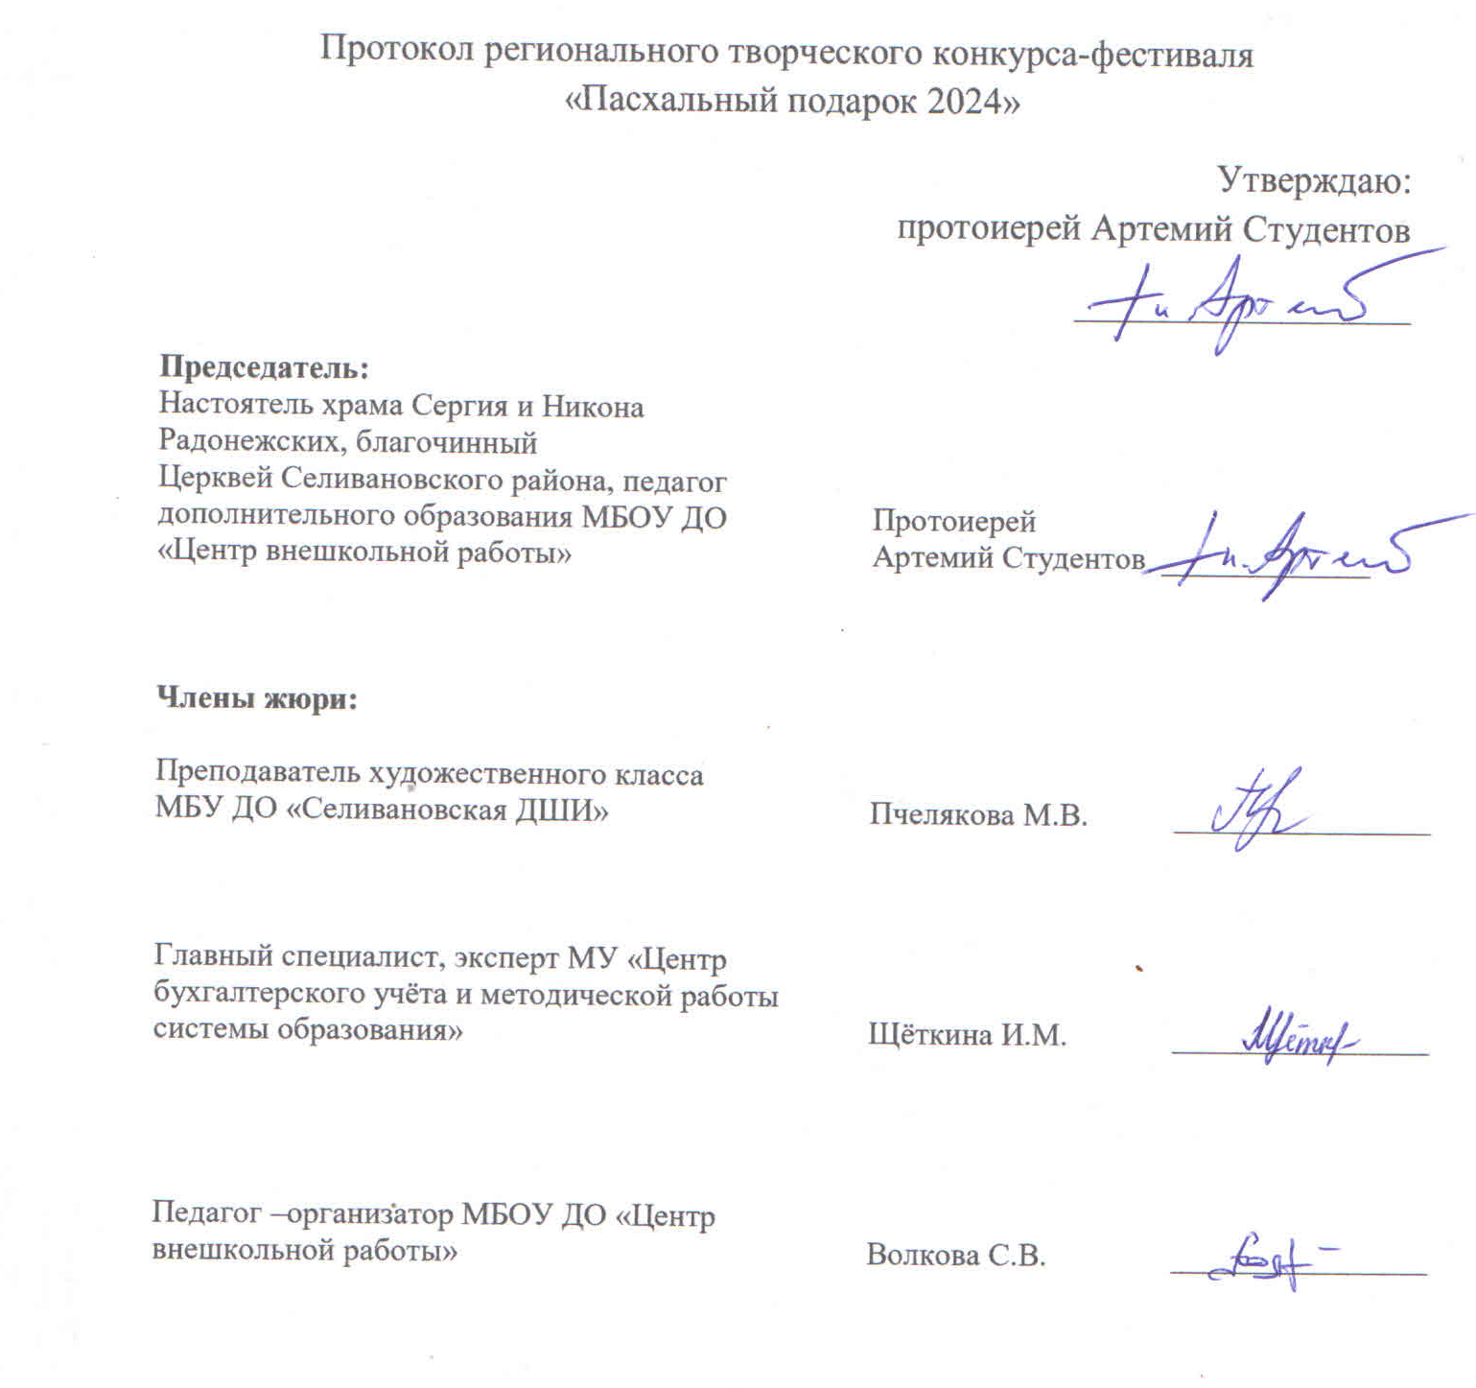

На конкурс фестиваль было представлено 123 работы из городов: Меленки, Вязники, Владимир, Муром, Суздаль и районов: Муромского, Ковровского, Юрьев Польского и Селивановского

Номинация «Вышивка» 9-12 лет
1 место | ФИО участника: Есиков Максим  Наименование организации: МБОУ «СОШ № 1 им. Героя Советского Союза Каманина Н.П.» г.Меленки  Руководитель: Бабенкова Наталья Федоровна
2 место | ФИО участника: Жерихова Виктория  Наименование организации: МБОУ ДО «Центр внешкольной работы»  Руководитель: Баратова Юлия Евгеньевна
3 место | ФИО участника: Якунина Карина  Наименование организации: МБОУ Волосатовская СОШ  Руководитель: Разумова Олеся Валерьевна
Дипломант в номинации
ФИО участника: Виташова Маргарита
Наименование организации: МБОУ ДО «Центр внешкольной работы»
Руководитель: Баратова Юлия Евгеньевна
ФИО участника: Юркевский Георгий
Наименование организации: ЧОУ «Православная гимназия имени преподобного Серафима Саровского» г. Вязники
Руководитель: Терешина Н.Н.
Номинация «Вышивка» 13-16 лет
2 место | ФИО участника: Петухова Александра  Наименование организации: МБОУ ДО «Центр внешкольной работы»  Руководитель:Баратова Юлия Евгеньевна
3 место | ФИО участника: Кочеткова Анастасия  Наименование организации: МБОУ ДО «Центр внешкольной работы»  Руководитель:Баратова Юлия Евгеньевна
Номинация «Пасхальное яйцо» 9 -12 лет
1 место | ФИО участника: Шапошникова Агния  Наименование организации: ЧОУ "Муромская православная гимназия"  Руководитель: Шаронова Анна Владимировна
2 место | ФИО участника: Ферапонтова Ксения  Наименование организации: МБОУ ДО «Центр внешкольной работы»  Руководитель: Смирнова Марина Анатольевна
3 место | ФИО участника: Чубаров Михаил  Наименование организации: ЧОУ "Муромская православная гимназия"  Руководитель: Михайленко Елена Анатольевна
Дипломант в номинации
ФИО участника: Хрущева Арина
Наименование организации: МБОУ «Красногорбатская СОШ»
Руководитель: Ефимова Елена Владимировна
Номинация «Пасхальное яйцо» 13 - 16 лет
1 место | ФИО участника: Сухова Елизавета  Наименование организации: МБОУ ДО «Центр внешкольной работы»  Руководитель: Смирнова Марина Анатольевна
2 место | ФИО участника: Вылегжанина Александра  Наименование организации: МБОУ ДО «Центр внешкольной работы»  Руководитель: Смирнова Марина Анатольевна
3 место | ФИО участника: Хлопкова Василиса  Наименование организации: МБОУ Новлянская СОШ  Руководитель: Куннова Галина Анатольевна
3 место | ФИО участника: Артемьева Анна  Наименование организации: ЧОУ "Муромская православная гимназия"  Руководитель: Федоткина Надежда Михайловна
Номинация «Пасхальная композиция» 9-12 лет
1 место | ФИО участника: Шереметьева Арина  Наименование организации: ЧОУ «Православная гимназия имени преподобного Серафима Саровского» г. Вязники  Руководитель: Киселёва М.А.
2 место | ФИО участника: Шапошникова Агния  Наименование организации: ЧОУ "Муромская православная гимназия"  Руководитель: Шаронова Анна Владимировна
3 место | ФИО участника: Есиков Семён  Наименование организации: МБОУ «СОШ № 1 им. Героя Советского Союза Каманина Н.П.» г. Меленки  Руководитель: Бабенкова Наталья Федоровна
Дипломанты в номинации
ФИО участника: Воронцова Анна
Наименование организации: ЧОУ "Муромская православная гимназия"
Руководитель: Федоткина Надежда Михайловна
ФИО участника: Анфимов Егор
Наименование организации: Красноушенский СКДЦ
Руководитель: Виноградова С.И.
Номинация «Пасхальная композиция» 13-16 лет
1 место | ФИО участника: Подсевалова Анна  Наименование организации: МБОУ ДО «Центр внешкольной работы»  Руководитель: Смирнова Марина Анатольевна
2 место | ФИО участника: Ремнев Матвей  Наименование организации: МБОУ «Шевинская ООШ», Ковровского района  Руководитель: Антонова Анна Алексеевна
3 место | ФИО участника: Стрижак Виктория  Наименование организации: МБОУ «Чаадаевская СОШ»  Руководитель: Нестерова Ольга Владимировна
3 место | ФИО участника: Каршов Никита  Наименование организации: МБОУ «Малышевская СОШ»  Руководитель: Елискина Л.А
Дипломанты в номинации
ФИО участника: Демидова Ольга
Наименование организации: ГКСОУ ВО «Ратисловская специальная (коррекционная) общеобразовательная школа-интернат»
Руководитель: Тюшева Галина Геннадьевна
Номинация «3Dпрофи» 9-12 лет
1 место | ФИО участника: Кирилин Данила  Наименование организации: МБОУ «Красногорбатская СОШ»  Руководитель: Чижова Ирина Владимировна
2 место | ФИО участника: Жерихова Василиса  Наименование организации: Центральная Районная библиотека МУК «ЦБС Селивановского района»  Руководитель: Дятлова Марина Борисовна
3 место | ФИО участника: Соловьёв Евгений  Наименование организации: Воскресная школа «Под покровом преподобного Сергия»  Руководитель: протоиерей Студентов А.В
Дипломант в номинации
ФИО участника: Скрябин Глеб
Наименование организации: МБОУ «Красногорбатская СОШ»
Руководитель: Скрябин Алексей Александрович
Номинация «3Dпрофи» 13-16 лет
1 место | ФИО участника: Богданова Кристина  Наименование организации: НПО во имя свят. блг. князя Дмитрия Донского МБОУ ДО «Центр внешкольной работы»  Руководитель: протоиерей Студентов А.В.
2 место | ФИО участника: Сазуров Владимир  Наименование организации: МБОУ «Красногорбатская СОШ»  Руководитель: Скрябин Алексей Александрович

